ЛГЗ-03 |  | Знак "Пешеходный переход"
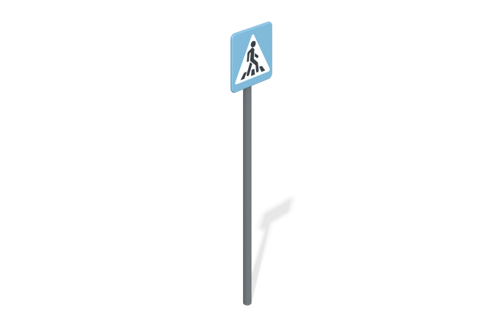

Размеры, мм: | 50x300x1300 | Вес, кг: | 7
Характеристики материалов
Материалы: влагостойкая березовая фанера, металл, акриловая краска, порошковая краска.
Игровой элемент состоит из опорного столба, выполненного из металлической круглой трубы диаметром 42,3 мм с толщиной стенки 3,2 мм. В нижней части под бетонирование, горизонтально приварено два уголка сечением 32 мм х 32 мм толщиной металла 4 мм и длинной 250 мм.
Табличка пешеходного перехода выполнена из высокопрочной влагостойкой березовой фанеры толщиной 15 мм и имеет квадратную форму шириной 300 мм и высотой 300 мм.
Изображение пешеходного перехода выполнено печатным способом с использованием атмосферостойких чернил отверждаемых ультрафиолетом.
Печать односторонняя.
Все элементы, выполненные из фанеры окрашены в 2 слоя акриловой краской и имеют специальное покрытие – антиграффити.
Все элементы, выполненные из металла зачищены, обезжирены и покрыты порошковой полиэфирной краской.
Комплектация: Знак в сборе – 1 компл.

